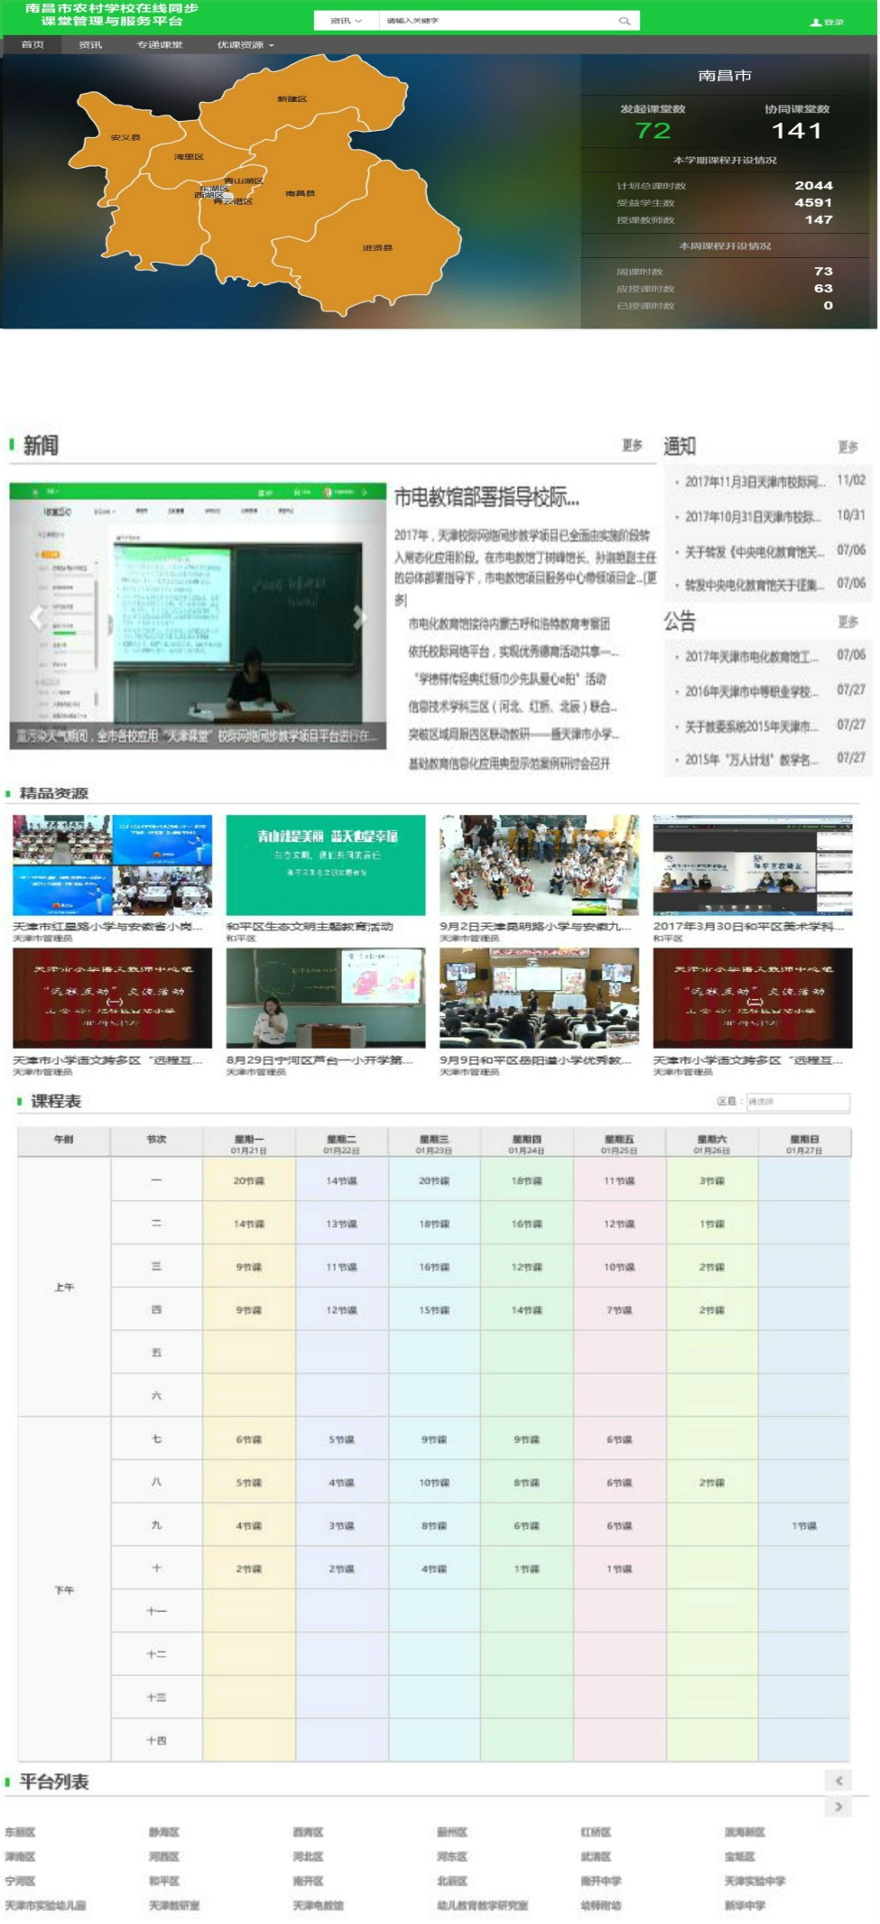

不需要登录，可点击下级地图查看，显示相关数据信息。

精品资源所有课程资源要以四分屏形式显示，不需要登录，直接点击可观看。

这个位置以列表显示老师信息（按区县），点开后显示老师详细信息，与滚动条位置点开老师照片显示内容一致。

活动，通知，操作指南等相关，所有都是与专递课堂相关的

这个位置以滚动方式显示老师照片，点开后显示老师详细信息（相关信息由教育提供）